Materiales: bloques modelo
Uniendo figuras

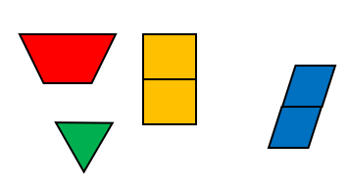1. Unir dos figuras idénticas para formar una nueva figura.

- Dibuja y escribe acerca de la nueva figura formada con las dos figuras.

- Utiliza la forma que habéis armado. Añade otras figuras.

- Dibuja la nueva figura. Nombra las figuras
Banco de palabras:
Hexágono triángulo
rombo
cuadrado
Trapecio
Partes iguales
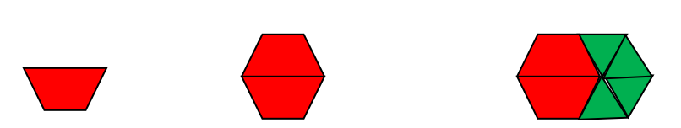utilizadas.

Uní 2 trapecios para formar un hexágono. Tiene 6 lados y 6 vértices. Tiene 2 partes iguales.
Mi nueva figura tiene 2 trapecios y 4 triángulos.

©K-5MathTeachingResources.com

Uní dos _____ para armar un _____. Tiene ____.
Uní dos _____ para armar un _____. Tiene ____.

Mi nueva figura tiene___ lados y…

Mi nueva figura tiene ___ lados y….

©K-5MathTeachingResources.com

